PROCESO
GESTIÓN CONTRACTUAL
NOMBRE DEL FORMATO
INFORME MENSUAL DE EJECUCIÓN CONTRACTUAL
CLASIFICACIÓN DE LA INFORMACIÓN
Pública | X | Pública Clasificada |  | Pública Reservada

CLASIFICACIÓN DE LA INFORMACIÓN
Pública |  | Pública Clasificada |  | Pública Reservada

INFORME MENSUAL EJECUCIÓN CONTRACTUAL

Popayán, julio del 2026

Señor(a)
Franco Orlando Garzón Arcos
SUPERVISOR(A) CONTRATO No. CO1.PCCNTR 9140699
COORDINADOR ACADEMICO
Centro Agropecuario
Ciudad

Asunto: Informe mensual de ejecución contractual del mes de julio de 2026.
Referencia: No CO1.PCCNTR 9140699 del año 2026

JESUS ORLANDO LUBO VALLEJO, identificado con la cédula de ciudadanía nro. 10.306.194 de Popayán, en mi calidad de contratista del SENA, en cumplimiento del Contrato de Prestación de Servicios de la referencia, a continuación, presento el Informe de actividades realizadas en el mes objeto de cobro.

Valor y forma de Pago: TREINTA Y SIETE MILLONES SETECIENTOS CUARENTA Y DOS MIL CIENTO SESENTA Y TRES PESOS MTE ($ 37.742.163), Esta suma será pagada por el SENA al contratista de la siguiente manera: Un primer pago de CUATRO MILLONES QUINIENTOS SETENTA Y NUEVE MIL QUNIENTOS NOVENTA Y TRES PESOS MTE ($ 4.579.593) y Siete pagos mensuales iguales por valor CUATRO MILLONES SETECIENTOS TREINTA Y SIETE MIL QUINIENTOS DIEZ pesos MTE ($ 4.737.510).
Plazo: Será hasta el 30 de septiembre de 2026.
Objeto: PRESTAR SERVICIOS PERSONALES DE CARACTER TEMPORAL COMO INSTRUCTOR CONTRATISTA, IMPARTIENDO FORMACIÓN PROFESIONAL INTEGRAL, EN LA MODALIDAD PRESENCIAL, A DISTANCIA O MEDIADA POR TICS, EN LOS PROGRAMAS DE FORMACIÓN DE NIVEL TITULADA Y/O COMPLEMENTARIA, DEL CENTRO AGROPECUARIO, PERTENECIENTES A LA RED TECNOLOGICA DE: AGRÍCOLA Y A LA RED DE CONOCIMIENTO: TECNOLOGÍAS AGRÍCOLAS EN LOS PROGRAMAS DE REGULAR SEGÚN LAS NECESIDADES DEL SERVICIO, EN EL O LOS MUNICIPIOS DEL DEPARTAMENTO DEL CAUCA.

Ejecución mensual de actividades

No | Obligaciones | Acciones realizadas | Evidencias
1 | Realizar la planeación de los procesos formativos siguiendo los lineamientos institucionales, para el área temática del objeto contractual, a través de las guías de aprendizaje, bitácoras y formatos correspondientes | Elaboración de guías de aprendizaje  Bitácoras  Formatos | Guía de aprendizaje: Proyectos Agropecuarios 3410029 Caloto Cauca  RA: ajustar plan de implementación del modelo de desarrollo organizacional  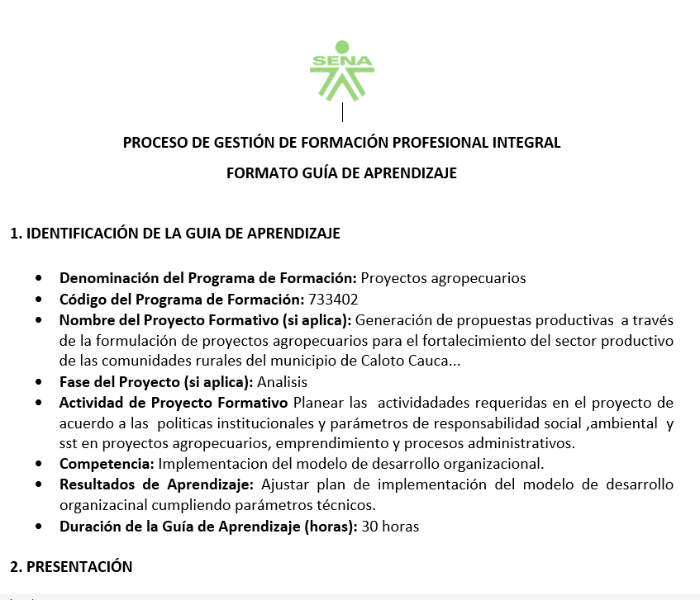  Guía de aprendizaje: Proyectos Agropecuarios 3410028 Miranda Cauca  RA: valorar los resultados del plan de acción teniendo en cuenta procedimiento técnico  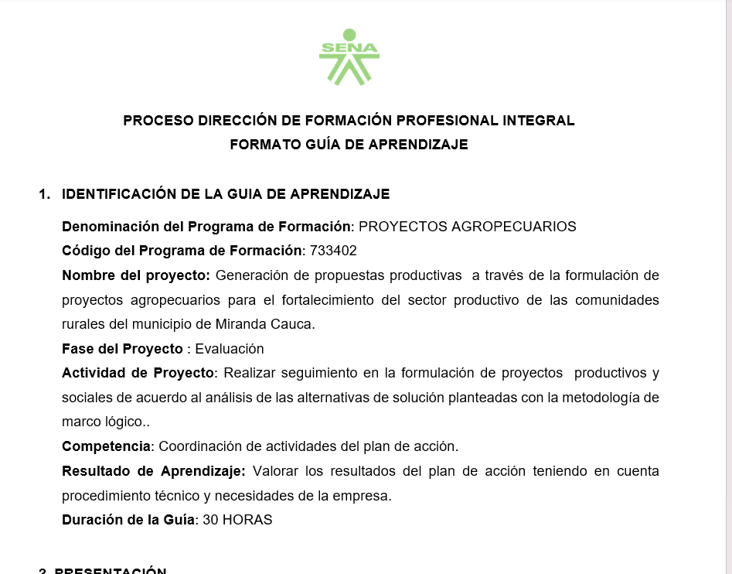  Guía de aprendizaje: Gestión de Empresas Agropecuarias 3142329 Popayán Cauca  RA: Evaluar el proceso administrativo y productivo de la empresa agropecuaria teniendo en cuenta las estrategias valorativas integradoras, aplicando herramientas teleinformáticas o software aplicados de acuerdo con los indicadores de gestión y según política empresarial.  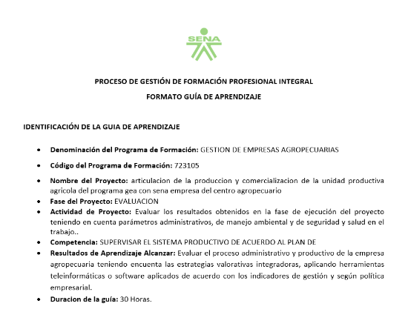  Formatos de seguimiento a etapas prácticas  Karen Muñoz  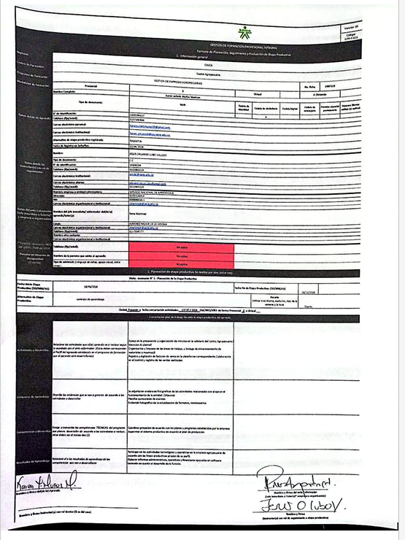  Eyiverson pillimue  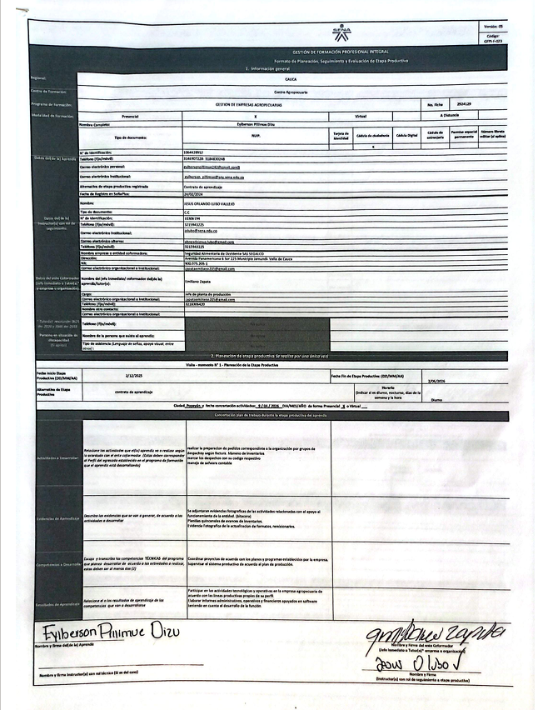  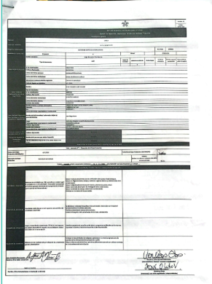  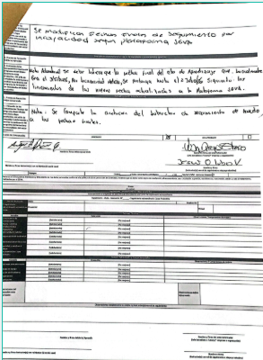  Programador junio de 2026  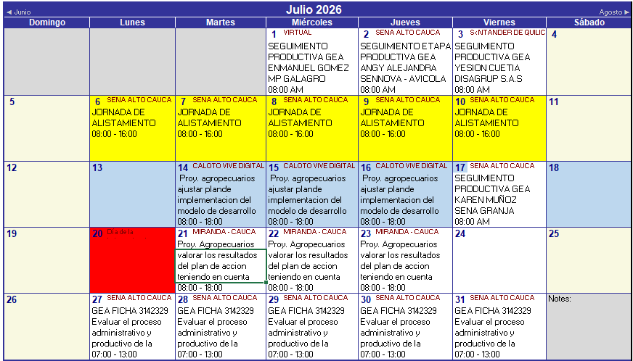  Registro sofia plus  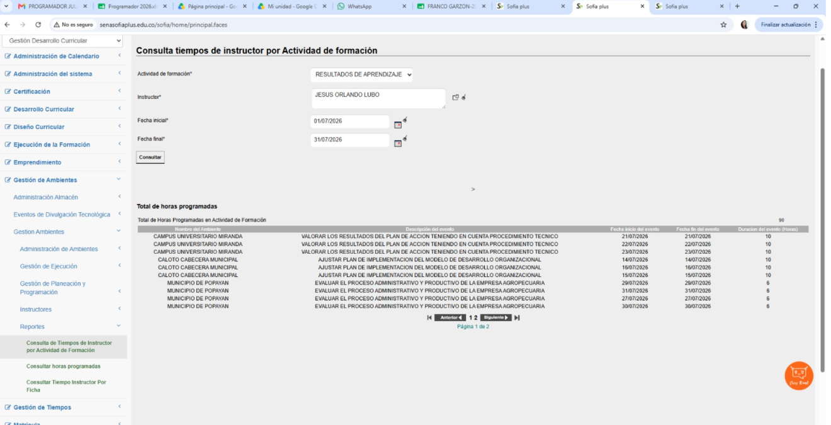  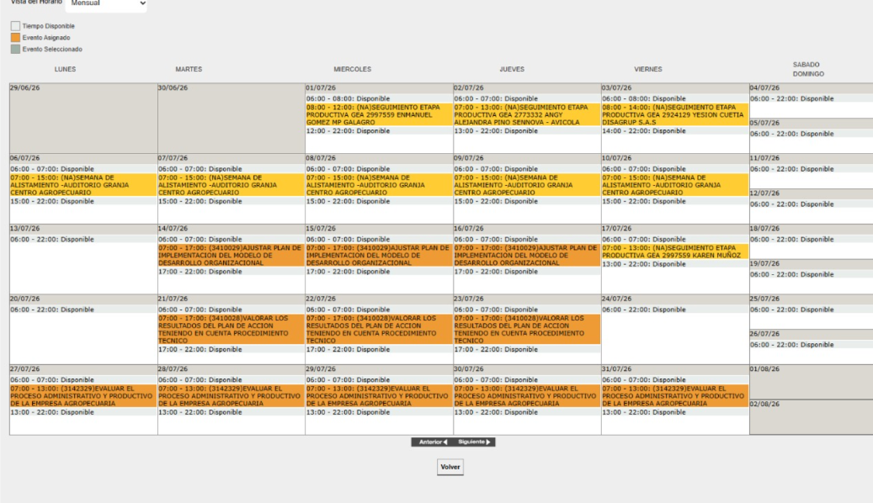
2 | Desarrollar las actividades de formación profesional integral (presencial, a distancia y/o virtual conforme a la programación dada por el supervisor del contrato), aplicando los lineamientos pedagógicos y metodológicos de la Entidad, de acuerdo con la planeación pedagógica, desarrollo curricular y proyecto formativo, apoyándose con las guías, instrumentos de evaluación, reconocimiento de aprendizajes previos, bitácoras, formatos de seguimiento a la etapa productiva, de acuerdo a los programas del área temática objeto del contrato. | Impartir formación profesional en los programas de formación Titulada o Complementaria de acuerdo con la programación asignada en la siguiente ficha de caracterización:  Ficha 1: Proyectos Agropecuarios 3410029 Caloto Cauca  RA: ajustar plan de implementación del modelo de desarrollo organizacional  Julio 14 – 16 de 2026  07:00 – 17:00  30 horas  Ficha 2: Proyectos Agropecuarios 3410028 Miranda Cauca  RA: valorar los resultados del plan de acción teniendo en cuenta procedimiento técnico  Julio 21 – 23 de 2026  07:00 – 17:00  30 horas  Ficha 3 : Gestión de Empresas Agropecuarias 3142329 Popayán Cauca  RA: Evaluar el proceso administrativo y productivo de la empresa agropecuaria teniendo en cuenta las estrategias valorativas integradoras, aplicando herramientas teleinformáticas o software aplicados de acuerdo con los indicadores de gestión y según política empresarial.  Julio 27 – 31 de 2026  07:00 – 13:00  30 horas | PLAN DE TRABAJO: ficha 1: Proyectos Agropecuarios 3410029 Caloto Cauca  RA: ajustar plan de implementación del modelo de desarrollo organizacional  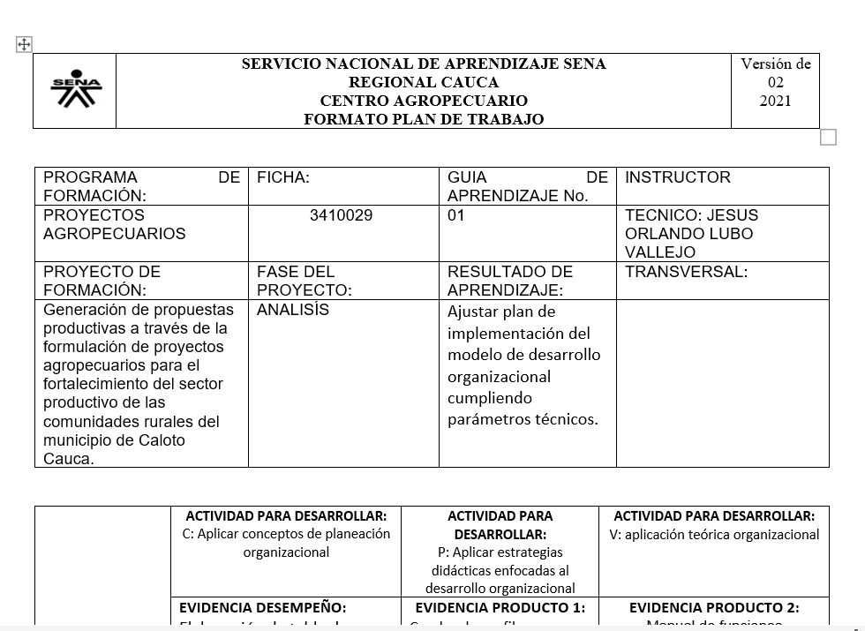  PLAN DE TRABAJO: Ficha 2: Proyectos Agropecuarios 3410028 Miranda Cauca  RA: valorar los resultados del plan de acción teniendo en cuenta procedimiento técnico  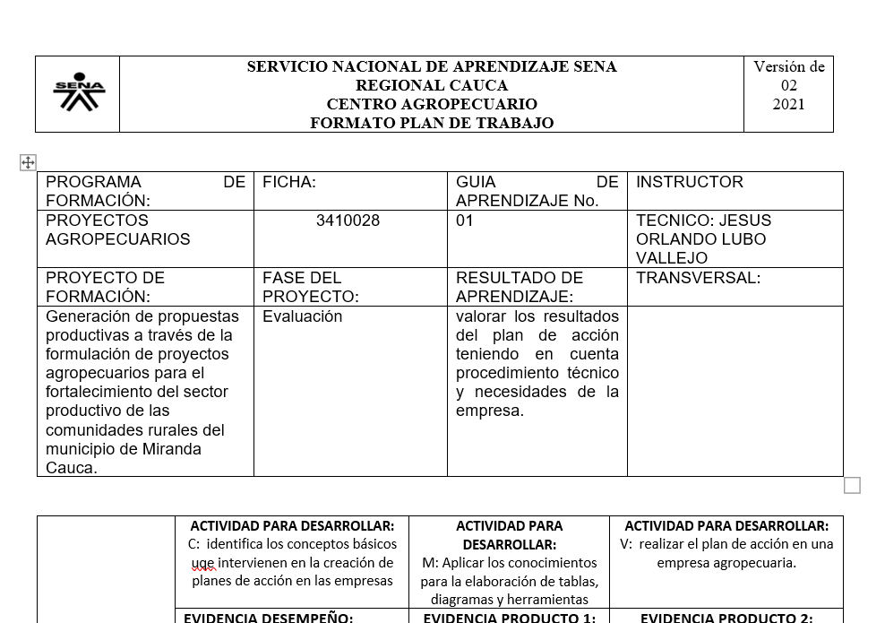  PLAN DE TRABAJO: Ficha 3: Gestión de Empresas Agropecuarias 3142329 Popayán Cauca  RA: Evaluar el proceso administrativo y productivo de la empresa agropecuaria teniendo en cuenta las estrategias valorativas integradoras, aplicando herramientas teleinformáticas o software aplicados de acuerdo con los indicadores de gestión y según política empresarial.  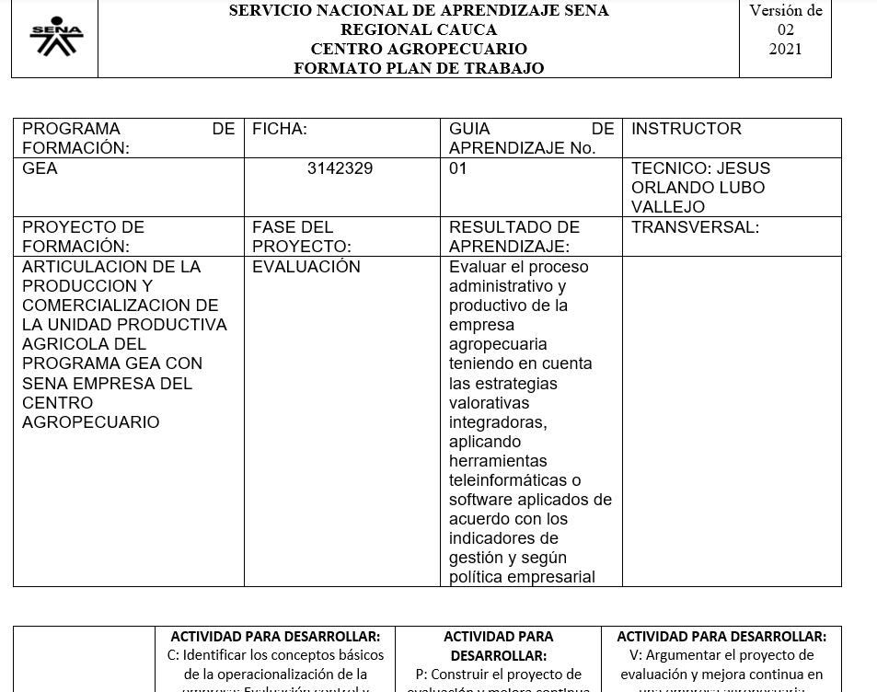
3 | Entregar los soportes del procedimiento de ingreso de aprendices al programa de formación tales como: Fotocopia del documento de identidad, y/o requisitos definidos en el diseño curricular, cuando se imparta formación complementaria. | La actividad no fue realizada en el mes objeto de este informe | NO APLICA
4 | Reportar oportunamente en el Sistema Optimizado para la Formación Integral del Aprendizaje Sofia Plus, todas las actividades que de acuerdo con los procesos y procedimiento del Sistema Integrado de Gestión y Autocontrol SIGA, garantizando la calidad de la información y su coherencia con el proceso formtivo | a) Verificar el cambio de estado de los aprendices de matriculado a: “En Formación”. | - No realizado en el mes objeto de este informe.
4 |  | b) Registrar los juicios evaluativos dentro de los ocho (8) días siguientes a la finalización del resultado de aprendizaje (Pantallazo de SOFIA de RA terminados en el mes y ya evaluado). | - Juicios evaluativos aprobados para los aprendices de la Ficha  Ficha 1: Proyectos Agropecuarios 3410029 Caloto Cauca RA: ajustar plan de implementación del modelo de desarrollo organizacional  Ficha 2: Proyectos Agropecuarios 3410028 Miranda Cauca RA: valorar los resultados del plan de acción teniendo en cuenta procedimiento técnico  Ficha 3: Gestión de Empresas Agropecuarias 3142329 Popayán Cauca RA: Evaluar el proceso administrativo y productivo de la empresa agropecuaria teniendo en cuenta las estrategias valorativas integradoras, aplicando herramientas teleinformáticas o software aplicados de acuerdo con los indicadores de gestión y según política empresarial.
4 |  | C) Realizar el debido proceso al aprendiz con inasistencia, conforme al Reglamento del Aprendiz SENA y asentar en el aplicativo SOFIA plus el registro de esta. Reporte a coordinación a académica (Correo) solicitando deserción mediante acta. | N/A
4 |  | d) Manejo en línea de las plataformas Compromiso, SENA Sofia Plus y Territorium. | d) Los perfiles se encuentran habilitados y en uso frecuente para las acciones propias del rol de instructor.
4 |  | e) Crear el proyecto formativo, la ruta de aprendizaje y la asociación de aprendices dentro de los tiempos establecidos, según procedimiento. | e) No realizado en el mes objeto de este informe.
4 |  | Evidencia fotográfica del medio por el cual se le avisó a los aprendices | Foto de entrega de juicios evaluativos:  Ficha 1: Proyectos Agropecuarios 3410029 Caloto Cauca  RA: ajustar plan de implementación del modelo de desarrollo organizacional  Ficha 2: Proyectos Agropecuarios 3410028 Miranda Cauca  RA: valorar los resultados del plan de acción teniendo en cuenta procedimiento técnico  Ficha 3: Gestión de Empresas Agropecuarias 3142329 Popayán Cauca  RA: Evaluar el proceso administrativo y productivo de la empresa agropecuaria teniendo en cuenta las estrategias valorativas integradoras, aplicando herramientas teleinformáticas o software aplicados de acuerdo con los indicadores de gestión y según política empresarial.
5 | Informar oportunamente a los aprendices acerca de los resultados de aprendizaje y acciones evaluativas desarrollados dentro de la formación profesional. | La actividad aún no ha sido realizada en el mes objeto de este informe. | SI presenta NOVEDADES DEJAR REGISTRADAS
6 | Informar al Coordinador Académico oportunamente anomalías, inconsistencias, novedades de aprendices y hallazgos en el registro de la información (Correos donde se informó). | La actividad se ejecuta en todas las actividades desarrolladas | Se realizan acuerdos y se realizan actividades de trabajo en equipo acuerdos de honor
7 | Aplicar y hacer cumplir el reglamento del aprendiz, así como el manual de convivencia del Centro de Formación. | En el mes objeto de este informe no se programó formación virtual. | NO APLICA SOLO INSTRCUTORES VIIRTUALES
8 | Aplicar los lineamientos pedagógicos y metodológicos de la entidad de la Guía de Orientaciones para la Formación en Ambientes Virtuales de Aprendizaje GFPIG-014, de la plataforma CompromISO, cuando se imparta formación virtual. | La actividad no ha sido realizada en el mes objeto de este informe. | NO APLICA
9 | Apoyar y acompañar los procesos de autoevaluación y registro calificados de programas de formación en nivel tecnólogo del Centro de Formación. | Las siguientes fichas han sido asignadas para la realización de seguimientos: | Actividad no realizada en el mes objeto de informe.
10 | Realizar seguimiento en la etapa productiva a los aprendices que le sean asignados, cuando el centro de formación lo requiera. (LINK del DRIVE de seguimientos asignados que deberá estar bajo su responsabilidad y gestión aplicando las orientaciones del Equipo Pedagógico del Centro) | Ningún bien o elemento ha sido dispuesto a nombre propio. | NO APLICA
11 | Responder por los bienes y elementos puestos a su disposición para el cumplimiento del objeto del contrato y una vez finalizado, quedar a paz y salvo con el Almacén. | Aún no se ha aplicado a la certificación. | Aún no se ha aplicado a la certificación.
12 | Aplicar al proceso de certificación de la norma de competencia “ORIENTAR PROCESOS FORMATIVOS CON BASE EN LOS PLANES DE FORMACIÓN CONCERTADOS, o la actualización "ORIENTAR FORMACIÓN PRESENCIAL DE ACUERDO CON PROCEDIMIENTO TÉCNICO Y NORMATIVO" o en su defecto deberá aplicar al proceso de certificación de la norma y aportar el respectivo certificado de aprobación dentro de la ejecución contractual. | La actividad no ha sido realizada en el mes objeto de este informe | actividad no fue programada
13 | Acompañar a los aprendices a las actividades que se encuentren planeadas por el equipo de Bienestar al Aprendiz. (Fotos y/o asistencias).
14 | Desarrollar el objeto contractual sobre una base de ciento sesenta (160) horas por periodo mensual. | No. Horas directas a formación: 90 horas  Radicado: 16 HORAS
15 | Participar cuando sea requerido en el proceso de inducción de aprendices de formación titulada. (Actas producto de la inducción) | Permanentemente se actualiza el portafolio de acuerdo a las fichas asignadas | Ficha 1: Proyectos Agropecuarios 3410029 Caloto Cauca RA: ajustar plan de implementación del modelo de desarrollo organizacional  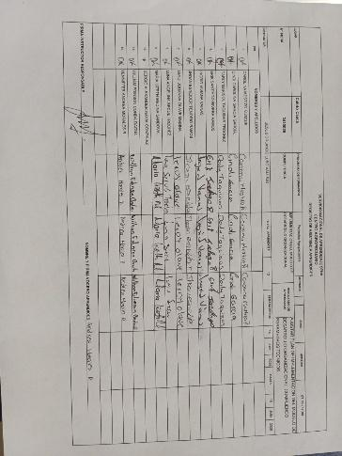  Ficha 2: Proyectos Agropecuarios 3410028 Miranda Cauca RA: valorar los resultados del plan de acción teniendo en cuenta procedimiento técnico  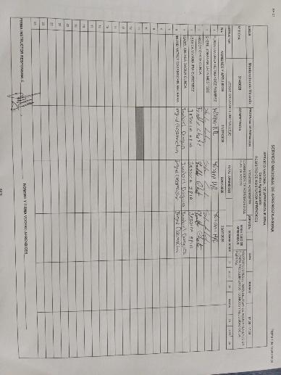  Ficha 3: Gestión de Empresas Agropecuarias 3142329 Popayán Cauca RA: Evaluar el proceso administrativo y productivo de la empresa agropecuaria teniendo en cuenta las estrategias valorativas integradoras, aplicando herramientas teleinformáticas o software aplicados de acuerdo con los indicadores de gestión y según política empresarial.
16 | Actualizar permanente el Portafolio del instructor en el aplicativo LMS ZAJUNA-CMS (Pantallazos dE ZAJUNA-CMS de los portafolios de RAP orientados en el mes). | Permanentemente se actualiza el portafolio de acuerdo a las fichas asignadas | AUN NO ESTA HABILITADA
17 | Orientar y realizar seguimiento del Portafolio del aprendiz en el aplicativo LMS ZAJUNA-CMS. (Pantallazos de Territorium de los portafolios de aprendices en RAP orientados en el mes). | La actividad se ejecuta en todas las actividades desarrolladas | LMS ZAJUNA-CMS
18 | Fomentar y garantizar la implementación de las actividades de orden y limpieza en los ambientes de formación que tenga a cargo, bajo la normatividad de Salud y Seguridad en el Trabajo y participar en las actividades programadas en el subsistema SST. (Fotos y/o asistencias a jornadas SOLES) | La actividad se ejecuta en todas las actividades desarrolladas (Formación y acciones para Radicados) | Ambientes de formación por grupos se realiza el aseo a diario.  Actividades de sst no programadas en mes en curso
19 | Asistir y participar activamente en las reuniones institucionales y en las transferencias a las que se convoque en relación con el objeto contractual. (Foto o imagen de listado de asistencia EDC del mes) | La actividad no ha sido realizada en el mes objeto de este informe. | Firmas de listado de asistencia por coordinación
20 | Apoyar si es necesario, el desarrollo de actividades de investigación, aplicadas en el marco de los proyectos SENNOVA. (Cuando se asigne tiempo). | La actividad no ha sido realizada en el mes objeto de este informe. | El proyecto ya se encuentra inscrito en la plataforma SGPS y continúa siendo retroalimentado por parte del equipo formulador
21 | Verificar permanentemente la cuenta de correo institucional que le sea asignada, atendiendo los mensajes electrónicos de manera oportuna. | La actividad se ejecuta todos los días hábiles | Correo activo, se verifica informaciòn a diario.
22 | Presentar acta mensual de seguimiento del programa de formación para conocer el avance del proyecto formativo (Acta de EDC mensual, pantallazo de correo donde se envía acta a coordinación académica) | Reunión de equipo ejecutor. Jornada de alistamiento | Jornada de alistamiento del 6 al 10 de julio de 2026  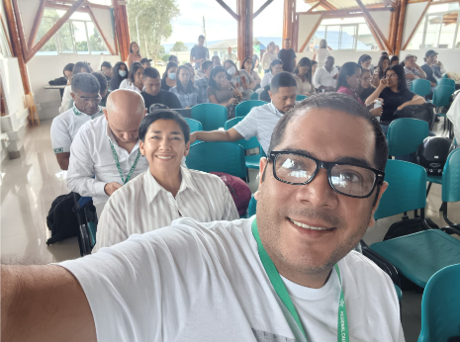  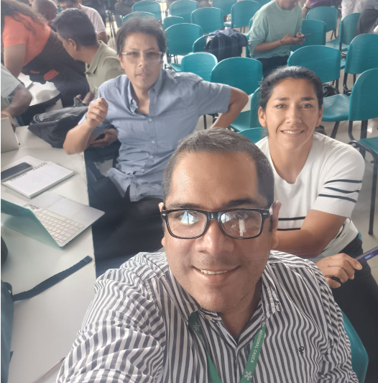
23 | Mantener actualizada la información  contractual en las plataformas SECOP II y Sicontratista. | Las plataformas han sido actualizadas y se adjunta pantallazo como evidencia | Plataforma si contratistas se descarga la planilla de pago y en secop II se suben mes a mes los informes GF Y GC  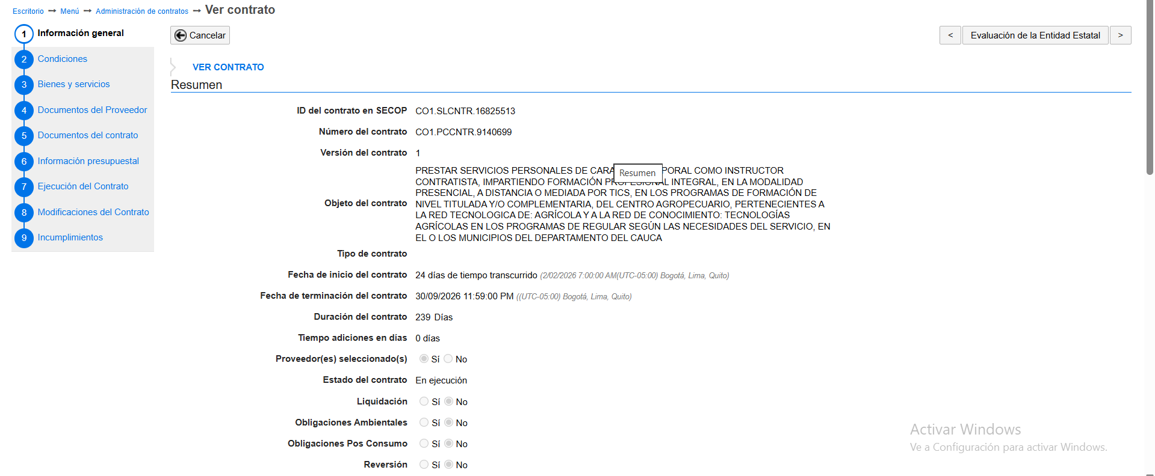  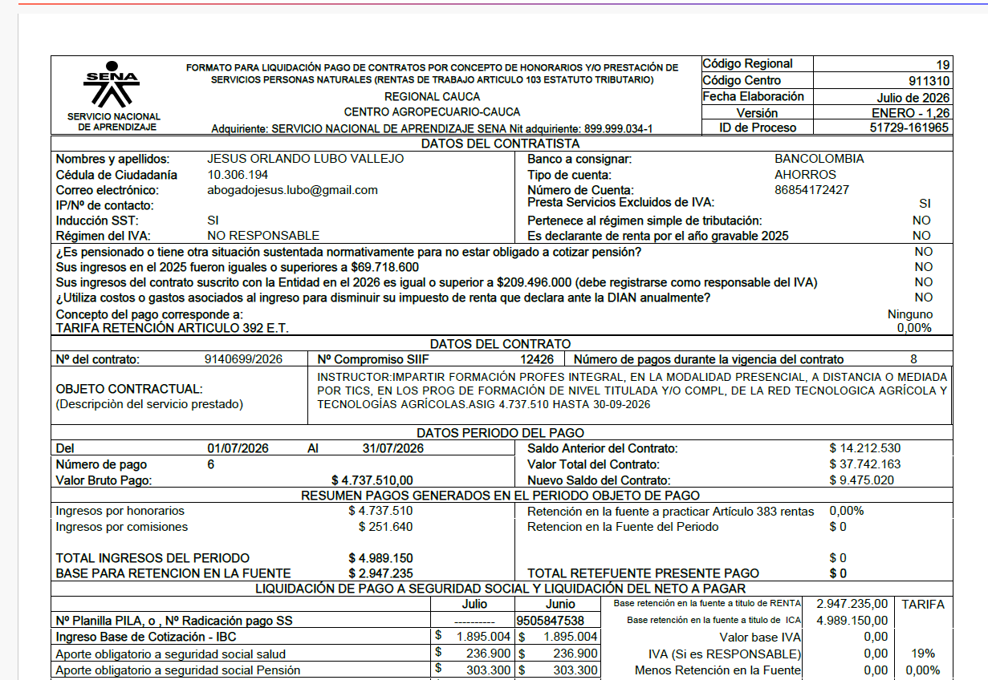
24 | Presentar mensualmente a la supervisión los reportes de ejecución de actividades conforme a las obligaciones descritas en el presente acápite | El diligenciamiento del presente informe (en la versión actualizada V10) y de la planilla de cobro desde el aplicativo Sicontratista corresponde al cumplimiento de la obligación contractual mencionada. | El informe contiene información referente al objeto y mes en curso, documentos versiones actualizadas  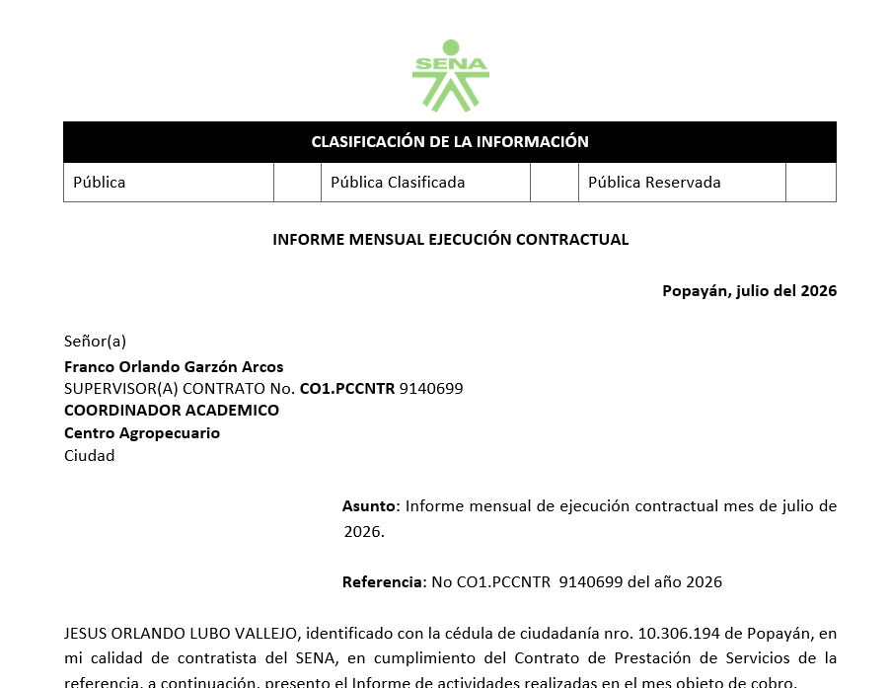
25 | En el marco de las actividades del objeto contractual, apoyar con la estructuración y definición de especificaciones técnicas de las diferentes necesidades de la Entidad con la evaluación de propuestas en los procesos de contratación de bienes, servicios u obras, y realizar cuando le sea requerido por razones de idoneidad, el apoyo a la supervisión de los contratos, de conformidad con la Ley 1474 de 2011. (Cuando se requiera) | La actividad no ha sido realizada en el mes objeto de este informe. | La actividad no ha sido realizada en el mes objeto de este informe.
26 | Realizar planeación de Giras Técnicas como estrategia a la formación cuando sea requerido por el centro de formación. | La actividad no ha sido realizada en el mes objeto de este informe. | N/A
27 | Garantizar el uso del aplicativo compromiso, con usuario y contraseña activa que permita la consulta de lineamientos vigentes del Sistema Integrado de Gestión de Calidad | La actividad no ha sido realizada en el mes objeto de este informe. | https://compromiso.sena.edu.co/
28 | Hacer parte de los comités de evaluación de los trámites precontractuales en los que haya sido designado por la Subdirección de centro en razón de su área y/o especialidad. (Cuando se requiera). | La actividad no ha sido realizada en el mes objeto de este informe. | La actividad no ha sido realizada en el mes objeto de este informe.
29 | Participar en la formulación y ejecución de los proyectos cuando sea requerido según el área de su especialidad y de conformidad con la programación académica establecida. | La actividad no ha sido realizada en el mes objeto de este informe. | La actividad no ha sido realizada en el mes objeto de este informe.
30 | Durante el periodo de ejecución del contrato, dará aplicación al proceso de certificación de competencias según normas de competencias que aplican a la prestación del servicio de instructor, así como a los procesos que el SENA adelante para certificar habilidades pedagógicas, de los instructores. | La actividad no ha sido realizada en el mes objeto de este informe. | Certificación de norma de competencia si aplica anexar aquí la foto.
31 | El Instructor contratista de formación virtual, aulas móviles y a distancia deberá cumplir con lo establecido en el Manual que orienta el desempeño del instructor en ambientes virtuales de aprendizaje | La actividad no ha sido realizada en el mes objeto de este informe. | La actividad no ha sido realizada en el mes objeto de este informe
32 | Informar a la subdirección de centro las oportunidades de relacionamiento con el sector productivo o social que en el cumplimiento de su objeto contractual pudieran ser identificadas. | La actividad no ha sido realizada en el mes objeto de este informe. | NO APLICA
33 | Exigir a los aprendices y garantizar el uso adecuado de los elementos de protección y seguridad industrial que se requiera en la formación, al igual que el porte del uniforme correspondiente de acuerdo al manual del aprendiz. | La actividad se ejecuta en todas las actividades desarrolladas de formación en ambiente de Laboratorio, ambientes convencionales y unidades productivas. | se encuentra en la obligación 7 con los acuerdos de honor, donde se socializa al aprendiz el uso uniforme, asistencia y el buen nombre de la institución
34 | El contratista deberá asumir los costos que le impliquen cumplir con la adecuada vestimenta para la ejecución del contrato y deberá hacer uso de ella dentro de las instalaciones y ambientes de formación; el SENA no se responsabiliza de la entrega de ningún elemento de esta clase, y con la firma de este contrato se entiende aceptada dicha obligación. | La actividad se ejecuta en todas las actividades desarrolladas de formación y apoyo de labores de radicados. | Se tiene en cuenta las observaciones del área de sst , uso vestimenta y zapatos para campo
35 | Cumplir con las normas y procedimientos en materia de seguridad y salud en el trabajo en el desarrollo de las actividades asignadas | Realización de cursos en Seguridad y Salud en el trabajo, módulos 1 y 2 a través de la plataforma  Sicontratista. | Pantallazo de los certificados  Pago de salud  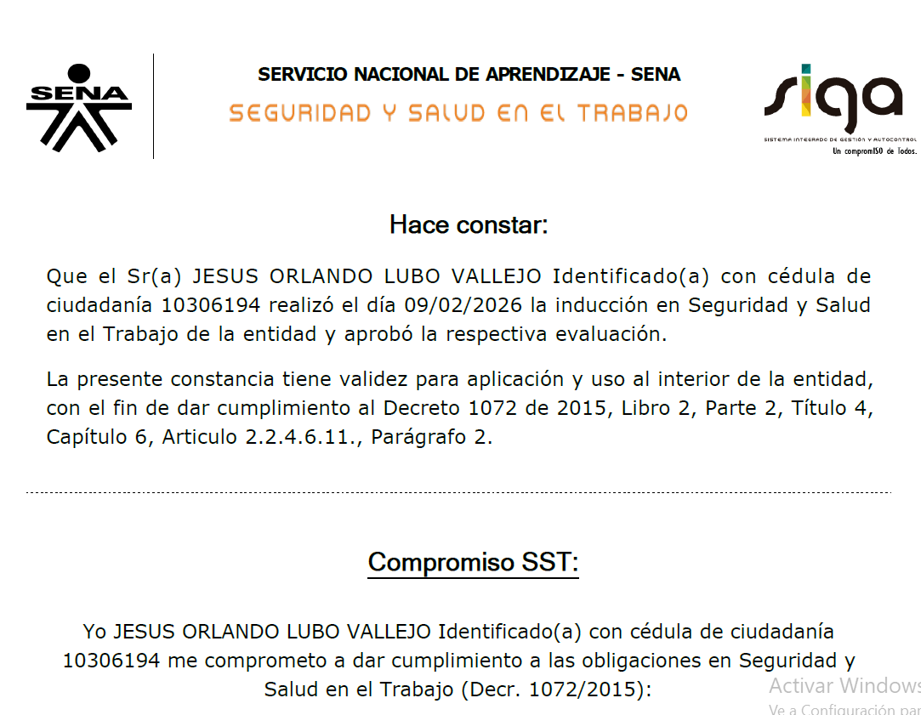  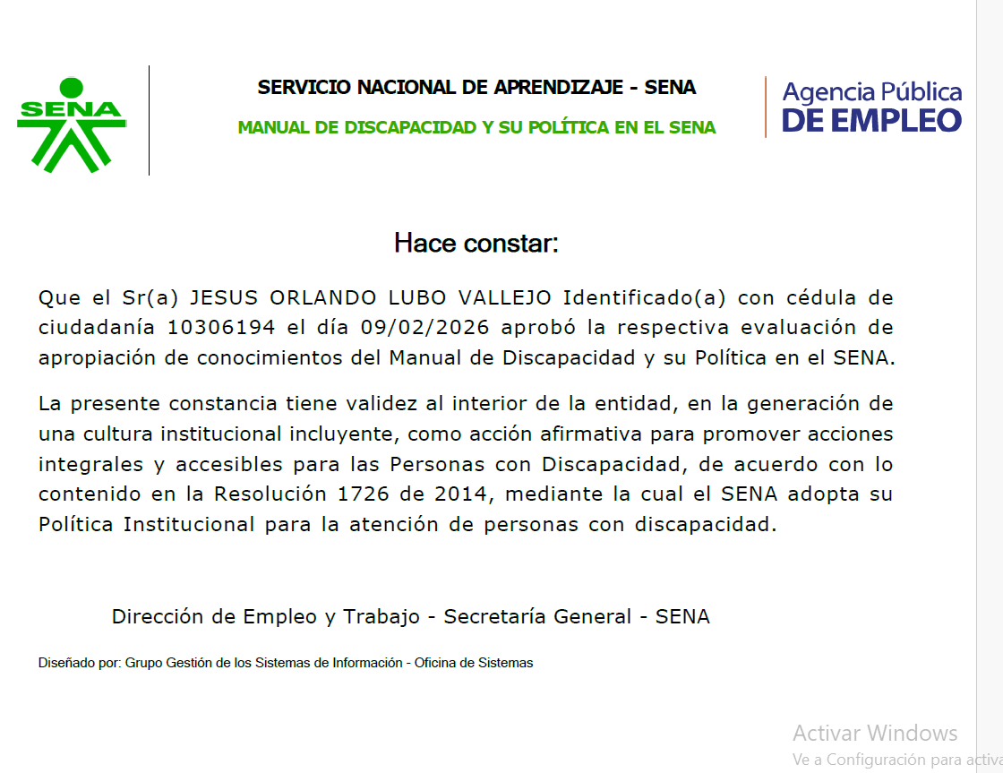  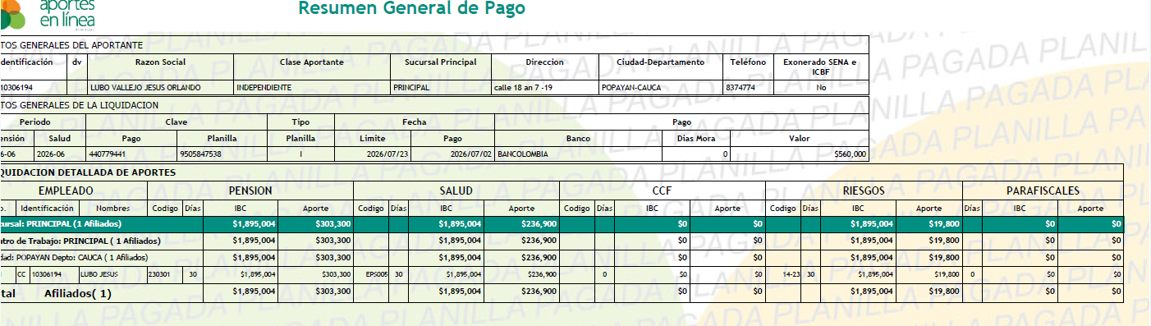

A continuación, relaciono los desplazamientos que realicé previo a la presentación de este informe. Una vez finalizado cada desplazamiento presenté al ordenador del gasto el informe en el Formato para legalización del desplazamiento, en el que se describieron las actividades desarrolladas y los resultados. Cada informe de legalización cuenta con el visto bueno del supervisor.

Se lista a continuación el soporte de la legalización de los desplazamientos realizados, los cuales forman parte integral del presente informe de ejecución contractual.

ÍTEM | NRO. DE LA ORDEN DE VIAJE | LUGAR DE DESPLAZAMIENTO | FECHA DE DESPLAZAMIENTO INICIAL | FECHA DE DESPLAZAMIENTO FINAL
1 | 88926 | Caloto Cauca | 9/06/2026 | 11/06/2026
2

Para el trámite de la cuenta me permito adjuntar: (i) Documentos electrónicos enunciados como evidencias del cumplimiento de las obligaciones contractuales, (ii) los desplazamientos realizados y (iii) el pago de la planilla de seguridad social y parafiscal nro. 9505847538 expedida por aportes en línea referente al mes de junio.

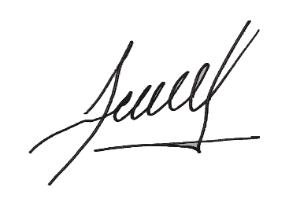
Cordialmente,

JESUS ORLANDO LUBO VALLEJO
Contratista
C.C. 10.306.194 de Popayán
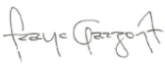

Franco Orlando Garzón Arcos
SUPERVISOR(A) CONTRATO No. CO1.PCCNTR 9140699 del año 2026
CC. 12991212

Control de Cambios

VERSIÓN | FECHA DE ENTRADA EN VIGENCIA | NATURALEZA DEL CAMBIO
1 | Marzo 2026 | Creación del formato.  El presente formato sustituye el formato GTH-F-062, en virtud de su migración del proceso de Gestión del Talento Humano al proceso de Gestión Contractual, conforme a la actualización documental correspondiente.
2 | Abril 2026 | Se realizó ajuste en la redacción de la Nota Interna, en la cual se sustituyó la expresión “No se requirió la actividad” por “Para el periodo del informe no se ejecutaron acciones referentes al cumplimiento de esta obligación.

